WYPRAWKA SZKOLNA DLA ZERÓWEK
- Pakiet edukacyjny: Rośnij z nami BB+, wyd. MAC
Tu do nabycia z kodem rabatowym dla rodziców:
https://ksiegarnia-edukacyjna.pl/superpakiet-rosnij-z-nami-poziom-b-i-b-pakiet-diagnoza-arkusz-obserwacji-do-badania-gotowosci-szkolnej-dziecka.html
kod rabatowy S9P5R (kod 5% działa nie tylko na podręczniki)
- Język angielski „Kids can starter”, wyd. Macmillan
- Mały tornister lub plecak
- Śniadaniówka
- Bidon
- Buty na zmianę / kapcie
- Strój na gimnastykę (spodenki , T-Shirt, skarpetki, obuwie sportowe najlepiej z białą podeszwą) - wszystko w worku gimnastycznym
- Ubrania na zmianę w worku
Artykuły plastyczne:
- Piórnik a w nim: 2 ołówki miękkie, temperówka, gumka, kredki miękkie, nożyczki
- Segregator do przechowywania prac plastycznych tego typu:
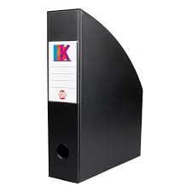
- Klej w sztyfcie – 5 szt.
- Pastele – 1 szt.
- Mazaki – 1szt.
- Papier ksero biały A4 – 2 ryzy
- Blok techniczny biały A4 – 1 szt.
- Blok techniczny kolorowy A4 - 1szt.
- Plastelina – 1 szt.
- Farby plakatowe
- Pędzelki różnej grubości – max. 3
- Kubek niekapek do wody/malowania
- Bibuła – kolory podstawowe
- Zeszyt 16 Kratka – 1 szt.
- Zeszyt 16 trzy linie – 1 szt.
- Chusteczki nawilżane – 3 szt.
- Chusteczki suche wyciągane karton – 3 szt.

